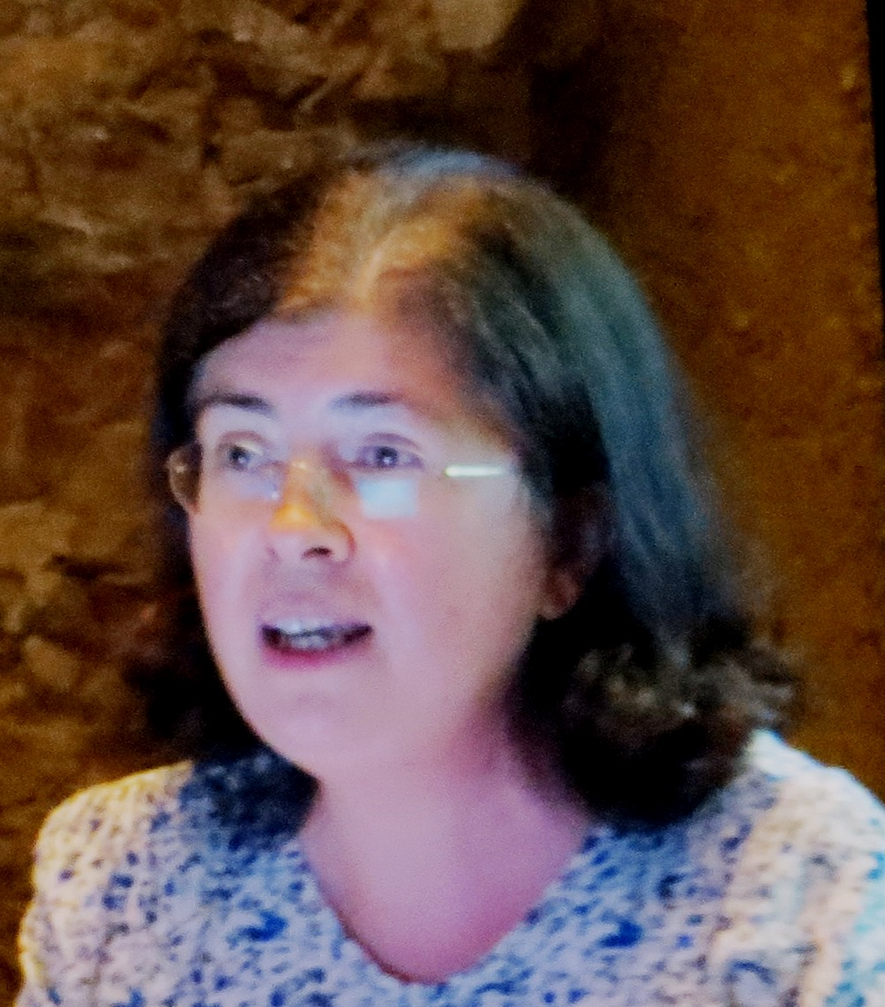 Françoise Le Cunff
Técnica superior de arquivo na Secretaria-Geral da Educação e Ciência, desde 2003;
Pós-Graduação em Ciências Documentais – Variante Arquivo, Faculdade de Letras da Universidade de Lisboa;
Mestrado em História da Arte Contemporânea, Faculdade das Ciências Sociais e
Humanas da Universidade Nova de Lisboa.
Trabalhos no âmbito da arquivística
• Gestão documental
Elaboração de portarias de gestão de documentos para vários organismos do extinto Ministério da Educação;
Participação, desde 2010, no projeto da Macro Estrutura Funcional (MEF), no âmbito do Programa “Administração Eletrónica e Interoperabilidade Semântica” da Direção- Geral do Livro, dos Arquivos e das Bibliotecas;
Elaboração do plano de classificação do Ministério da Educação e Ciência, mapeado à MEF v2.0 (2013).
• Organização e descrição de arquivos
Colaboração na realização do inventário da Junta Nacional de Educação (2006);
Realização do inventário do Liceu Carolina Michaelis (2008); Descrição da coleção de projetos de arquitetura da Direção-Geral das Construções Escolares (2011-2014).
• Comunicação
Conceção e edição de exposições virtuais e redação de artigos publicados no blog «Património do Ensino e da Educação».

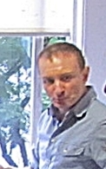 Pedro Maximino
Técnico superior da Direção de Serviços de Documentação e de Arquivo da Secretaria Geral da Educação e Ciência; Licenciado em Filosofia pela Universidade Católica de Lisboa; Mestre em Fenomenologia pela Universidade Nova de Lisboa; Doutorado em Biblioteconomia pela Universitat de Barcelona; Facultat de Biblioteconomia i Documentació; Professor no curso de Mestrado em Ciências Documentais na Universidade Lusófona Universidade Lusófona de Humanidades e Tecnologias, Lisboa.

